Vývojcen průmyslových výrobců v květnu 2022

**Meziměsíční srovnání:**

Ceny **průmyslových výrobců** se **meziměsíčně** zvýšily o 1,9 %.

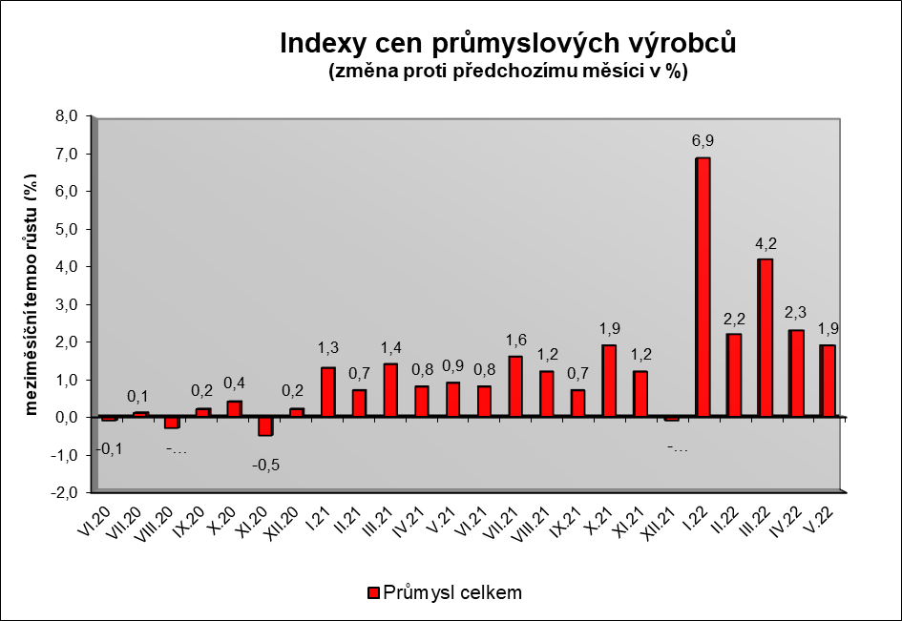

Nejrychleji rostly ceny v odvětví koksu a rafinovaných ropných produktů. Významně vzrostly ceny těžby a dobývání o 4,3 % a obecných kovů a kovodělných výrobků o 3,9 %.

Ceny potravinářských výrobků, nápojů a tabáku byly vyšší o 3,4 %, z toho mlýnských a škrobárenských výrobků o 10,1 %, mléčných výrobků o 5,3 %, pekařských, cukrářských a jiných moučných výrobků o 5,1 % a zpracovaného a konzervovaného masa a výrobků z masa o  4,2 %.

V odvětví elektřiny, plynu a páry ceny klesly o 3,6 %, z toho elektřiny, přenosu, rozvodu a obchodu s elektřinou o 4,6 %.

Vybraná odvětví, která nejvíce ovlivnila výši celkového meziměsíčního indexu:



**Meziroční srovnání:**

Ceny **průmyslových výrobců meziročně** vzrostly o 27,9 % (v dubnu o 26,6 %).

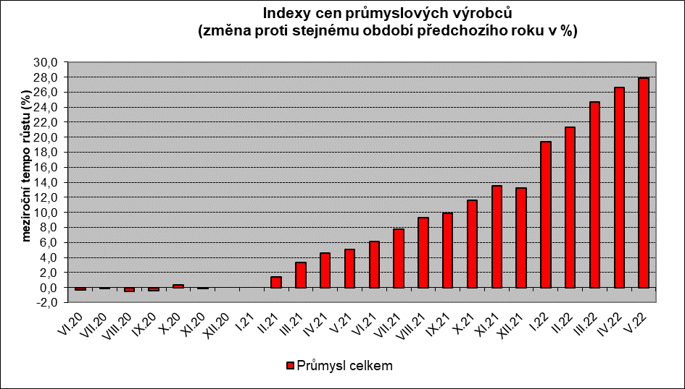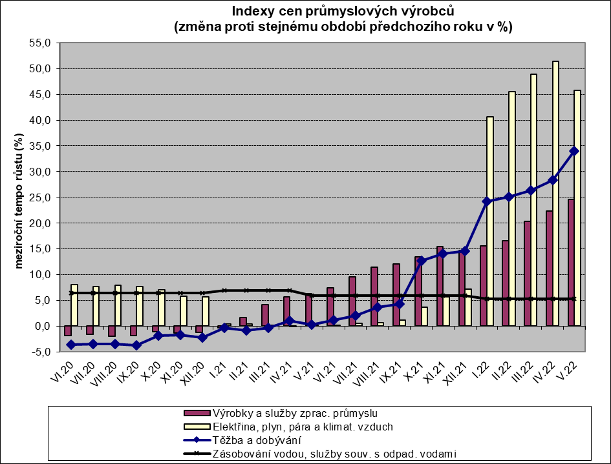

Nejvíce se zvýšily ceny v odvětví koksu a rafinovaných ropných produktů. Ceny elektřiny, plynu a páry byly vyšší o 45,8 %, chemických látek a výrobků o 39,1 %, obecných kovů a kovodělných výrobků o 34,7 % a dřeva, papíru a tisku také o 34,7 %.

Ceny potravinářských výrobků, nápojů a tabáku se zvýšily o 19,2 %.

Vybraná odvětví, která nejvíce ovlivnila výši celkového meziročního indexu:



Při hodnocení podle **hlavních průmyslových skupin** vzrostly především ceny energií o 53,9 % a meziproduktů o 29,7 %. Ceny **průmyslových výrobců** **bez energií** se **meziročně** zvýšily o 19,4 %.

**Klouzavý průměr** úhrnného indexu cen průmyslových výrobců (tj. podíl průměru bazických indexů za posledních 12 měsíců k průměru bazických indexů za předchozích 12 měsíců) byl 116,1 %.

**Komentář k průměrným cenám průmyslových výrobců - květen 2022**

**CA101111 Hovězí maso**: pokračuje růst cen hovězího masa na trhu

**CA10220 Kuře kuchané I.tř.**: velký nárůst cen drůbežího masa

**CA101314 Špekáčky, Šunkový salám, Dušená šunka, Vysočina:** zdražení, vyšší ceny vstupních surovin

**CA105111 Trvanlivé mléko polotučné**: vliv trhu

**CA105130 Máslo:** vliv trhu

**CA105140 Eidamská cihla**: vliv trhu

**CA106121 Pšeničná mouka:** stále roste cena potravinářské pšenice a dalších vstupů, více roste cena u volně ložených mouk

**CA106122 Žitná mouka:** vyšší cena žita a dalších vstupů

**CA109110 Krmné směsi:** další menší nárůsty cen

**CA107111 Chléb konzumní kmínový, Rohlík:** pokračuje zvyšování cen, dražší mouka a ostatní vstupy – energie, mzdy